Resolución del Pleno del Instituto de Transparencia, Acceso a la Información Pública y Protección de Datos Personales del Estado de México y Municipios, con domicilio en Metepec, Estado de México; de fecha once (11) de junio de dos mil veinticinco.

VISTO el expediente electrónico formado con motivo del recurso de revisión 01258/INFOEM/IP/RR/2025, promovido por un usuario que no proporcionó nombre, quien en lo sucesivo se le identificara como EL RECURRENTE, en contra de la respuesta del Ayuntamiento de Toluca, en lo sucesivo el SUJETO OBLIGADO, se procede a dictar la presente resolución, con base en los siguientes:

A N T E C E D E N T E S

- El veintiuno de enero de dos mil veinticinco, el solicitante presentó ante el SUJETO OBLIGADO, a través del Sistema de Acceso a la Información Mexiquense (SAIMEX), la solicitud de información pública registrada con el número 00415/TOLUCA/IP/2025, en la que se solicitó:

“Programa de Obra y las obras que se ejecuraon en que estatus estan si se cumpplieron, el presupueto destinado, con la ficha tecncia y el nombre de la empresa que lo ejecuto, cuanto dinero se adeuda de esos contratos y cuantos se pagaron.” (Sic)

- Se hace constar que se señaló como modalidad de entrega de la información a través de SAIMEX.

- El veintidós de enero de dos mil veinticinco, se realizó un requerimiento de información al servidor público habilitado.

- El doce de febrero de dos mil veinticinco, el Sujeto Obligado dio respuesta a la solicitud de información en el siguiente sentido:
“Toluca, México a 12 de Febrero de 2025
Nombre del solicitante: C. Solicitante
Folio de la solicitud: 00415/TOLUCA/IP/2025
En respuesta a la solicitud recibida, nos permitimos hacer de su conocimiento que con fundamento en el artículo 53, Fracciones: II, V y VI de la Ley de Transparencia y Acceso a la Información Pública del Estado de México y Municipios, le contestamos que:
En atención a la solicitud con folio 0415/TOLUCA/IP/2025, me permito adjuntar al presente la respuesta correspondiente. Sin más por el momento, reciba un saludo.
ATENTAMENTE
Dr. Nahum Miguel Mendoza Morales”

- A la respuesta se adjuntaron los archivos que, grosso modo, refieren los siguiente:

- Saimex 00415 Guia.pdf: documento en formato PDF con la guía para acceder al Estado Analítico de los Egresos-Clasificación por Objeto de Gasto.
- Anexo 3 de la respuesta al folio SAIMEX 00415.pdf: documento en formato PDF, que consta de 128 fojas con las fichas técnicas de la Dirección General de Desarrollo Urbano, Ordenamiento Territorial y Obras Públicas.
- Anexo 2 de la respuesta al folio SAIMEX 00415.pdf: documento en formato PDF, que consta de cinco fojas en las que se advierte una tabla de las obras del ejercicio fiscal 2024, con el nombre de la obra, localidad y nombre de la empresa.
- Anexo 1 de la respuesta al folio SAIMEX 00415.pdf: documento en formato PDF que consta de 15 fojas con el programa anual de obra del 01 de enero al 31 de diciembre de 2024.
- RESPUESTA 415. 2025.pdf: oficio de respuesta de fecha doce de febrero de dos mil veinticinco, suscrito por el Titular de la Unidad de Transparencia, en el que señaló:
“…hago de su conocimiento que la Dirección General de Obras Servidor Público Habilitado, informó que se realizó una búsqueda exhaustiva y razonable de la información objeto de la solicitud en los archivos que se encuentran bajo su resguardo y custodia, búsqueda en la que ubicaron los documentos que se adjuntan al presente y que a continuación se mencionan.
- Formato PBRM 07a "Programa Anual de Obras 2024", el cual se encuentra público para consulta en la página oficial del Ayuntamiento de Toluca.
- https://www2.toluca.gob.mx/wp-content/uploads/2024/02/tol-pdf-PROGRAMA_ANUAL_DE_OBRAS_2024.pdf
- Listado "OBRAS 2024", mismo que contiene: número, obra, localidad empresa.
- Fichas técnicas de las obras públicas del ejercicio fiscal 2024, fichas que contienen la información de la obra pública y el monto autorizado.
Es preciso manifestar que la documentación que se proporciona es con la que se cuenta y en el estado en el que se encuentra en los archivos que están bajo resguardo y custodia de la Dirección de Obras Públicas.
Respecto de ': .. cuánto dinero se adeuda de esos contratos y cuantos se pagaron." (sic), se informa que de conformidad a lo establecido en el artículo 3.55 del Código Reglamentario Municipal de Toluca vigente y de lo estipulado en el Manual General de Organización del Sector Central de la Administración Pública Municipal de Toluca vigente en la codificación 209014000, no es competencia, ni atribución de esta Dirección General proporcionar la información solicitada.
Por lo que respecta la Tesorería Municipal y Servidor Público Habilitado, informó que se adjunta al presente, una guía por medio de la cual el ciudadano podrá acceder a la página electrónica del Ayuntamiento de Toluca, a fin de visualizar el Programa Anual de Obra, del ejercicio fiscal 2024.
Adicionalmente, se adjunta a la guía el "Estado Analítico del Egresos-Clasificación por Objeto del Gasto" del ejercicio fiscal 2024, a fin de visualizar el presupuesto destinado al Capítulo 6000 Inversión Pública. Sin embargo, se hace mención que la Unidad Administrativa cuenta con la información de manera general, no de manera específica.
Así mismo la Dirección General de Administración y Servidora Pública Habilitada, informó que una vez analizada la información y en virtud de dar atención a la misma, le informo que no es competencia de la Dirección General de Administración, toda vez que la información requerida en términos de obra pública y servicios relacionados con la misma, no se genera, recopila, administra, procesa archiva o conserva en esta Unidad Administrativa, lo anterior de conformidad con el artículo 167 de la Ley de Transparencia y Acceso a la Información Pública del Estado de México y Municipios y los artículos 3.53 y relativos aplicables en materia de Obra Pública del Código Reglamentario Municipal de Toluca vigente, a la fecha de la presente respuesta y Manuales de Organización vigente a la fecha de la presente.”

- En lo sucesivo el doce de febrero de dos mil veinticinco, el solicitante interpuso el recurso de revisión, señalando como:
- Acto impugnado: “Se solicito presupuestos asignando no una guía” (Sic)

- Razones o Motivos de inconformidad: “No es la información que se solicita entregan una guía no presupuesto como se solicito” (sic)

- Se registró el recurso de revisión bajo el número de expediente al rubro indicado, asimismo con fundamento en lo dispuesto por el artículo 185 fracción I de la Ley de Transparencia y Acceso a la Información Pública del Estado de México y Municipios se turnó a la Comisionada María del Rosario Mejía Ayala, para su análisis.

- La Comisionada Ponente con fundamento en lo dispuesto por el artículo 185 fracción II de la ley de la materia, a través del acuerdo de admisión del dieciocho de febrero de dos mil veinticinco, puso a disposición de las partes el expediente electrónico vía Sistema de Acceso a la Información Mexiquense (SAIMEX) a efecto de que en un plazo máximo de siete días manifestaran lo que a derecho convinieran, ofrecieran pruebas y alegatos según corresponda al caso concreto, de esta forma para que el SUJETO OBLIGADO presentara el Informe Justificado procedente.

- De las constancias que obran en el expediente electrónico SAIMEX, se advierte que el particular no realizó manifestaciones que a su derecho convinieran; por su parte, el Sujeto Obligado entregó informe justificado el veintisiete de febrero de dos mil veinticinco y se puso a la vista del particular el veinte de mayo del mismo año, a través del archivo electrónico denominado RR-1258-2025.pdf, en el que ratificó su respuesta.
- El veinte de mayo de dos mil veinticinco, se notificó el acuerdo a través del cual se aprobó la ampliación de plazo para emitir la resolución por un periodo de quince días.

- El tres de junio de dos mil veinticinco, se notificó acuerdo mediante el cual se decretó el cierre de instrucción, por lo que no habiendo más que hacer constar, y

C O N S I D E R A N D O

PRIMERO. De la competencia.
- Este Instituto de Transparencia, Acceso a la Información Pública y Protección de Datos Personales del Estado de México y Municipios, es competente para conocer y resolver del presente recurso de conformidad con el artículo: 6, apartado A, fracción IV de la Constitución Política de los Estados Unidos Mexicanos; 5, párrafos trigésimo séptimo, trigésimo octavo y trigésimo noveno, fracciones IV y V, de la Constitución Política del Estado Libre y Soberano de México; artículos 1, 2 fracción II, 13, 29, 36 fracciones I y II, 176, 178, 179, 181 párrafo tercero y 185 de la Ley de Transparencia y Acceso a la Información Pública del Estado de México y Municipios; y 7, 9 fracciones I y XXIII, y 11 del Reglamento Interior del Instituto de Transparencia, Acceso a la Información Pública y Protección de Datos Personales del Estado de México y Municipios.

SEGUNDO. De la oportunidad y procedencia.
- El medio de impugnación fue presentado a través del SAIMEX, en el formato previamente aprobado para tal efecto y dentro del plazo legal de quince días hábiles otorgados; para el caso en particular es de señalar que el SUJETO OBLIGADO entregó respuesta el día doce de febrero de dos mil veinticinco, de tal forma que el plazo para interponer el recurso transcurrió del trece de febrero al seis de marzo de dos mil veinticinco, de acuerdo al calendario oficial del Instituto de Transparencia del Estado de México y Municipios; en consecuencia, si el particular presentó su inconformidad el doce de febrero de dos mil veinticinco, se encuentra dentro de los márgenes temporales previstos en el artículo 178 de la Ley de Transparencia y Acceso a la Información Pública del Estado de México y Municipios vigente.
- Cuando el medio de impugnación, se haya interpuesto el mismo día en que se notificó la respuesta impugnada, resulta insuficiente para tener por extemporáneo el recurso de revisión de mérito, toda vez que el precepto legal citado, sólo establece que este medio de defensa se ha de promover dentro de los quince días hábiles siguientes en que se tenga conocimiento de la respuesta impugnada; sin embargo, no prohíbe que el recurso de revisión, se presente el mismo día en que esta fue notificada. Por lo que es de señalar que en aras de privilegiar el derecho de acceso a la información se entra al estudio del presente recurso de revisión sin que la fecha en que se presentó afecte la resolución.

- Lo anterior se robustece con la jurisprudencia número 1a./J. 41/2015 (10a.), Décima época, sustentada por la Primera Sala de la Suprema Corte de Justicia de la Nación, visible en la página 569, libro 19, tomo I, de la Gaceta del Semanario Judicial de la Federación, del diecinueve de junio de 2015, cuyo rubro y texto disponen:
RECURSO DE RECLAMACIÓN. SU INTERPOSICIÓN NO ES EXTEMPORÁNEA SI SE REALIZA ANTES DE QUE INICIE EL PLAZO PARA HACERLO. Conforme al artículo 104, párrafo segundo, de la Ley de Amparo, el recurso de reclamación podrá interponerse por cualquiera de las partes, por escrito, dentro del término de tres días siguientes al en que surta efectos la notificación de la resolución impugnada. Ahora bien, dicho numeral sólo refiere que el aludido medio de defensa no puede hacerse valer después de tres días, por tanto, no impide que el escrito correspondiente se presente antes de iniciado ese término. De ahí que si dicho recurso se interpone antes de que inicie el plazo para hacerlo, su presentación no es extemporánea.
1a./J. 41/2015 (10a.)
Recurso de reclamación 953/2013. 9 de abril de 2014. Cinco votos de los Ministros Arturo Zaldívar Lelo de Larrea, José Ramón Cossío Díaz, Alfredo Gutiérrez Ortiz Mena, Olga Sánchez Cordero de García Villegas y Jorge Mario Pardo Rebolledo. Ponente: Arturo Zaldívar Lelo de Larrea. Secretaria: Carmina Cortés Rodríguez.

Recurso de reclamación 1067/2014. Raúl Rodríguez Cervantes. 28 de enero de 2015. Cinco votos de los Ministros Arturo Zaldívar Lelo de Larrea, José Ramón Cossío Díaz, Jorge Mario Pardo Rebolledo, Olga Sánchez Cordero de García Villegas y Alfredo Gutiérrez Ortiz Mena. Ponente: Alfredo Gutiérrez Ortiz Mena. Secretaria: Cecilia Armengol Alonso.

Recurso de reclamación 895/2014. 18 de febrero de 2015. Cinco votos de los Ministros Arturo Zaldívar Lelo de Larrea, José Ramón Cossío Díaz, Jorge Mario Pardo Rebolledo, Olga Sánchez Cordero de García Villegas y Alfredo Gutiérrez Ortiz Mena. Ponente: José Ramón Cossío Díaz. Secretario: Rodrigo Montes de Oca Arboleya.

Recurso de reclamación 1164/2014. Paula Abascal Valdez. 18 de febrero de 2015. Cinco votos de los Ministros Arturo Zaldívar Lelo de Larrea, José Ramón Cossío Díaz, Jorge Mario Pardo Rebolledo, Olga Sánchez Cordero de García Villegas y Alfredo Gutiérrez Ortiz Mena. Ponente: José Ramón Cossío Díaz. Secretaria: Lorena Goslinga Remírez.

Recurso de reclamación 1231/2014. 18 de marzo de 2015. Cinco votos de los Ministros Arturo Zaldívar Lelo de Larrea, José Ramón Cossío Díaz, Jorge Mario Pardo Rebolledo, Olga Sánchez Cordero de García Villegas y Alfredo Gutiérrez Ortiz Mena. Ponente: Arturo Zaldívar Lelo de Larrea. Secretario: Saúl Armando Patiño Lara.

Tesis de jurisprudencia 41/2015 (10a.). Aprobada por la Primera Sala de este Alto Tribunal, en sesión privada de veintisiete de mayo de dos mil quince.
- Esto es así porque en primer lugar es necesario que la recurrente conozca el acto que le provoca agravio y a partir de ahí formular su recurso de revisión señalando tanto el acto impugnado como el motivo de inconformidad. Y si bien la ley señala que el plazo corre un día después de haber sido notificada la respuesta, en nada se afecta al proceso que el mismo día de notificada el recurrente actúe, ya que al contrario lo que demuestra es el interés del mismo para ejercer su derecho bajo el principio constitucional de justicia expedita.

- Por lo que la presentación del recurso, el mismo día del conocimiento de la respuesta, se insiste no constituye un acto que altere el procedimiento, solo permite su gestión de manera rápida lo que no afecta ningún principio procesal y es protector del derecho de acceso a la justicia pronta y expedita.

- Por lo tanto, la interposición del recursos de revisión antes de que inicie el plazo para su presentación no es determinante para declararlo extemporáneo, siempre y cuando ello ocurra de manera posterior a que se ha notificado la respuesta del SUJETO OBLIGADO.
- Por otra parte, de la revisión al expediente electrónico del SAIMEX se desprende que la parte solicitante en ejercicio de su derecho de acceso a la información pública en el expediente que se revisa, tanto en la solicitud de información como en el recurso de revisión no proporciona su nombre para que sea identificado, ni se tiene la certeza sobre su identidad; sin embargo, es importante señalar también que el nombre de los solicitantes y recurrentes no es requisito indispensable para la tramitación del acto procesal específico en materia de acceso a la información, ello en estricto apego al numeral 155 párrafo tercero de la Ley de la materia, en concatenación con el 180 del mismo ordenamiento.
- Esto es así, ya que de conformidad con los artículos 6, Apartado A, fracciones III y IV de la Constitución Política de los Estados Unidos Mexicanos y 5, párrafos vigésimo, vigésimo primero y vigésimo segundo fracciones IV y V de la Constitución Política del Estado Libre y Soberano de México, se establece que toda persona, sin necesidad de acreditar interés alguno o justificar su utilización, tendrá acceso gratuito a la información pública, a sus datos personales o a la rectificación de éstos, además de que se establecerán mecanismos de acceso a la información y procedimientos de revisión expeditos que se sustanciarán ante los organismos autónomos especializados e imparciales que establece la Constitución Federal y local.

- Por lo cual, de una interpretación sistemática, armónica y progresiva del derecho humano de acceso a la información pública se aprecia que toda persona, sin necesidad de acreditar interés alguno o justificar su utilización, deberá tener acceso a la información pública, es decir, dicho derecho fundamental exime a quien lo ejerce, de acreditar su legitimación en la causa o su interés en el asunto, lo que permite la posibilidad de que inclusive, la solicitud de acceso a la información pueda ser anónima o no contener un nombre que identifique al solicitante o que permita tener certeza sobre su identidad.

- En ese entendido, se omite un análisis más profundo en torno a los conceptos de interés jurídico y legitimación, debido a que se estima que a ningún efecto práctico conduciría, puesto que la propia estructura del derecho fundamental bajo análisis no lo exige.

- Por lo que el nombre del solicitando y recurrente no puede ser considerado un requisito indispensable de procedibilidad del recurso de revisión que nos ocupa, ya que el acceso a la información no está condicionado a acreditar algún interés ya sea jurídico o legítimo, máxime que es un elemento subsanable por este Órgano Resolutor.

- Consecuentemente, el escrito contiene las formalidades previstas por el artículo 180 último párrafo de la Ley de la materia actual, por lo que es procedente que este Instituto de Transparencia, Acceso a la Información Pública y Protección de Datos Personales del Estado de México y Municipios, conozca y resuelva el presente recurso.

TERCERO. Planteamiento de la Litis.
- El particular solicitó el programa de obra, las obras ejecutadas, estatus, saber si se cumplieron, presupuesto destinado, ficha técnica, nombre de la empresa que lo ejecutó, dinero que se adeuda de los contratos y cuantos se pagaron.

- En respuesta, el Sujeto Obligado entregó, a través de la Dirección General de Obras, el Programa Anual de Obras 2024, listado de obras 2024, fichas técnicas de las obras del ejercicio fiscal 2024, guía para acceder al “Estado Analítico de Egresos-Clasificación por Objeto de Gasto” ejercicio fiscal 2024. Posteriormente, el particular se inconformó y señaló como razones y motivos de inconformidad “No es la información que se solicita entregan una guía no presupuesto como se solicito”.

- En consecuencia, la Litis a resolver en este recurso, se circunscribe a determinar si la respuesta colma con lo solicitado o si se actualiza la causal de procedencia prevista en el artículo 179, fracción V de la Ley de Transparencia y Acceso a la Información Pública del Estado de México y Municipios; que establece la entrega de información incompleta.

CUARTO. Del estudio y resolución del recurso de revisión.

De la información solicitada y la respuesta del Sujeto Obligado
- Derivado del Planteamiento de la Litis, se procede a analizar el contenido íntegro de las actuaciones que obran en el expediente electrónico y con ello, este Órgano Garante dicte la resolución correspondiente, tomando en consideración los elementos aportados por las partes y apegándose en todo momento al principio de máxima publicidad, de acuerdo con lo establecido en el artículo 8 de la Ley de Transparencia y Acceso a la Información Pública del Estado de México y Municipios.

- Primeramente, debemos recapitular que el particular solicitó:
“Programa de Obra y las obras que se ejecuraon en que estatus estan si se cumpplieron, el presupueto destinado, con la ficha tecncia y el nombre de la empresa que lo ejecuto, cuanto dinero se adeuda de esos contratos y cuantos se pagaron.”

- En respuesta, el Sujeto Obligado entregó, a través de la Dirección General de Obras, el Programa Anual de Obras 2024, listado de obras 2024, fichas técnicas de las obras del ejercicio fiscal 2024, guía para acceder al “Estado Analítico de Egresos-Clasificación por Objeto de Gasto” ejercicio fiscal 2024.

- Posteriormente, el particular se inconformó y señaló lo siguiente:
- Acto impugnado: “Se solicito presupuestos asignando no una guía” (Sic)

- Razones o Motivos de inconformidad: “No es la información que se solicita entregan una guía no presupuesto como se solicito” (sic)

- Ahora bien, la inconformidad del RECURRENTE radica en la falta de información de del presupuesto, es decir, que el particular no se inconformó por el resto de los puntos solicitados; en este caso, la parte de la respuesta que no fue impugnada debe declararse consentida, toda vez que al no realizar manifestaciones de inconformidad respecto de la respuesta proporcionada, no pueden producirse efectos jurídicos tendentes a revocar, confirmar o modificar el acto reclamado, ya que no realizó manifestación alguna al respecto.

- Sirve de sustento, la tesis jurisprudencial número VI.3o.C. J/60, publicada en el Semanario Judicial de la Federación y su Gaceta bajo el número de registro 176,608 que a la letra dice:
“ACTOS CONSENTIDOS. SON LOS QUE NO SE IMPUGNAN MEDIANTE EL RECURSO IDÓNEO. Debe reputarse como consentido el acto que no se impugnó por el medio establecido por la ley, ya que si se hizo uso de otro no previsto por ella o si se hace una simple manifestación de inconformidad, tales actuaciones no producen efectos jurídicos tendientes a revocar, confirmar o modificar el acto reclamado en amparo, lo que significa consentimiento del mismo por falta de impugnación eficaz.”

- Lo anterior es así, debido a que cuando el particular impugnó la respuesta del SUJETO OBLIGADO, y no expresó razón o motivo de inconformidad en contra de lo que se le hizo entrega, por tanto, estos deben declararse atendidos, pues se entiende que EL RECURRENTE está conforme con la respuesta proporcionada por EL SUJETO OBLIGADO, al no contravenir la misma.

- Atento a ello, es importante traer a contexto la Tesis Jurisprudencial Número 3ª./J.7/91, Publicada en el Semanario Judicial de la Federación y su Gaceta bajo el número de registro 174,177, que establece lo siguiente:
“REVISIÓN EN AMPARO. LOS RESOLUTIVOS NO COMBATIDOS DEBEN DECLARARSE FIRMES. Cuando algún resolutivo de la sentencia impugnada afecta a la recurrente, y ésta no expresa agravio en contra de las consideraciones que le sirven de base, dicho resolutivo debe declararse firme. Esto es, en el caso referido, no obstante que la materia de la revisión comprende a todos los resolutivos que afectan a la recurrente, deben declararse firmes aquéllos en contra de los cuales no se formuló agravio y dicha declaración de firmeza debe reflejarse en la parte considerativa y en los resolutivos debe confirmarse la sentencia recurrida en la parte correspondiente.”

- Conforme al Criterio establecido, es improcedente entrar al análisis de las partes de la respuesta del Sujeto Obligado que no fueron impugnadas por el Recurrente; por lo que, en el presente caso, se tiene por consentida parte de la información proporcionada por el Ente Recurrido, en respuesta. En este contexto, se hará pronunciamiento únicamente por el presupuesto destinado a las obras ejecutadas.

- Ahora bien, debemos mencionar que el acceso a la información es un derecho humano constitucional y convencionalmente reconocido y para tal efecto el párrafo tercero del artículo primero de la Constitución Política de los Estados Unidos Mexicanos establece que el deber de todas las autoridades, en el ámbito de sus atribuciones, de promover, respetar, proteger y garantizar los derechos humanos. En cuanto al derecho de acceso a la información, la Ley de Transparencia y Acceso a la Información Pública del Estado de México y Municipios prevé establece que el procedimiento de acceso a la información es la garantía primaria del derecho en cuestión y se rige por los principios de simplicidad, rapidez y gratuidad del procedimiento, auxilio y orientación a los particulares, asimismo establece que las unidades de transparencia de los Sujetos Obligados deberán garantizar las medidas y condiciones de accesibilidad para que toda persona pueda ejercer el derecho de acceso a la información, mediante solicitudes de información y deberá apoyar al solicitante en la elaboración de las mismas.

- Por lo que, las actuaciones diligentes que lleven a cabo en un primer momento las Unidades de Transparencia y posteriormente cada servidor público en su área es fundamental para la correcta tutela y el eficaz cumplimiento al derecho de acceso a la información, pues los primeros son el vínculo entre los particulares y los servidores públicos que generan, administra o poseen la información, mientras que los segundos tienen la responsabilidad de realizar una correcta gestión documental que permita localizar de manera rápida los documentos que se soliciten o bien, simplemente para el desarrollo de sus facultades, competencias y atribuciones que a diario desempeñan.

- Es así que, su obligación es realizar, con efectividad, los trámites internos necesarios para la atención de las solicitudes de información, es decir, deben otorgar respuestas concisas, contundentes y sobre todo que den la certeza de los actos que realizan.

- Al respecto, es menester hacer referencia a lo establecido en los artículos 50, 53 fracciones II, IV y V, 58, 59 fracciones I y II, y 162 de la Ley de Transparencia y Acceso a la Información del Estado de México y Municipios, que a la letra estipulan lo siguiente:

Artículo 50. Los sujetos obligados contarán con un área responsable para la atención de las solicitudes de información, a la que se le denominará Unidad de Transparencia.

Artículo 53. Las Unidades de Transparencia tendrán las siguientes funciones:
(…)
II. Recibir, tramitar y dar respuesta a las solicitudes de acceso a la información;
(…)
IV. Realizar, con efectividad, los trámites internos necesarios para la atención de las solicitudes de acceso a la información;
V. Entregar, en su caso, a los particulares la información solicitada;
(…)

Artículo 58. Los servidores públicos habilitados serán designados por el titular del sujeto obligado a propuesta del responsable de la Unidad de Transparencia.

Artículo 59. Los servidores públicos habilitados tendrán las funciones siguientes:

I. Localizar la información que le solicite la Unidad de Transparencia;
II. Proporcionar la información que obre en los archivos y que le sea solicitada por la Unidad de Transparencia;
(...)

Artículo 162. Las unidades de transparencia deberán garantizar que las solicitudes se turnen a todas las Áreas competentes que cuenten con la información o deban tenerla de acuerdo a sus facultades, competencias y funciones, con el objeto de que realicen una búsqueda exhaustiva y razonable de la información solicitada.

- De los artículos citados se desprende que las Unidades de Transparencia de los sujetos obligados son las encargadas de tramitar internamente las solicitudes de información y tienen, entre otras funciones, las de recibir, tramitar y dar respuesta a las solicitudes de acceso a la información; realizar, con efectividad, los trámites internos necesarios para la atención de las solicitudes de acceso a la información; así como, entregar, en su caso, a los particulares la información solicitada. Por su parte, los servidores públicos habilitados auxiliarán a las Unidades de Transparencia localizando la información solicitada y proporcionando la misma que obre en sus archivos. Asimismo, es una obligación de las Unidades de Transparencia turnar a todas las áreas que se consideren competentes para que realicen una búsqueda exhaustiva y razonable de la información solicitada a fin de que ésta sea entregada a los solicitantes.

- Así, se debe entender que el trámite interno que se realice a las solicitudes de acceso a la información, es con el propósito de que se realice una búsqueda exhaustiva y razonable de la información entre sus archivos y, en su caso, se entregue la información de interés para el particular.

- En el caso que se resuelve, la respuesta sobre el presupuesto, fue emitida por la Tesorería Municipal, quien de acuerdo al artículo 92, fracción II del Bando Municipal de Toluca, es la responsable de la administración y control de los recursos financieros del municipios y sus funciones incluyen la fiscalización y administración de ingresos municipales, así como la elaboración y supervisión de los informe financieros y la cuenta pública, es decir, que la respuesta fue emitida por el servidor público habilitado con facultades para generar, poseer y administrar la información solicitada.

- Por otro lado, es necesario señalar que la Ley en la materia en términos generales, establece que como uno de los objetivos con el que cuenta es el de garantizar a toda persona el derecho de acceso a la información pública, mediante los procedimientos establecidos de forma sencilla, expeditos, oportunos y gratuitos, y con ello contribuir a la mejora de procedimientos y mecanismos que permitan trasparentar la gestión pública y mejora la toma decisiones, a través de la difusión de la información que obra en poder de los sujeto obligados.

- El formato prediseñado para que los particulares formulen su solicitud de acceso a la información contiene opciones para seleccionar la modalidad de entrega de la información. En el presente asunto en particular, se solicitó la información a través del SAIMEX. En consecuencia, lo idóneo es que, los Sujetos Obligados proporcionen la información por el medio solicitado; no obstante, la Ley de Transparencia y Acceso a la Información Pública del Estado de México y Municipios establece dos puntos importantes que impactan sobre la modalidad de entrega de la información.

- El punto a analizar es que la ley en materia contempla información pública de oficio que los Sujetos Obligados deben poner a disposición del público de manera permanente y actualizada de forma sencilla, precisa y entendible, en los respectivos medios electrónicos la información pública que generen, administren o posean.

- El segundo punto a analizar y que guarda estricta relación con el punto anterior, se encuentra en el artículo 161 de la citada Ley de Transparencia Local:
Artículo 161. Cuando la información requerida por el solicitante ya esté disponible al público en medios impresos, tales como libros, compendios, trípticos, registros públicos, en formatos electrónicos disponibles en Internet o en cualquier otro medio, se le hará saber por el medio requerido por el solicitante la fuente, el lugar y la forma en que puede consultar, reproducir o adquirir dicha información en un plazo no mayor a cinco días hábiles. La fuente deberá ser precisa y concreta y no debe implicar que el solicitante realice una búsqueda en toda la información que se encuentre disponible.
- Es así que, toda aquella información que sea requerida por los particulares pero que, previamente se encuentre disponible en sitios electrónicos, como puede ser de manera enunciativa más no limitativa, el sitio oficial del Sujeto Obligado o el portal IPOMEX o las páginas institucionales, los Sujetos Obligado pueden indicar la dirección electrónica donde obra la información solicitada. Esta dirección electrónica debe ser precisa, de tal modo que no implique realizar una búsqueda en toda la información que ahí se encuentre. Además, debe ir acompañada del procedimiento a seguir, en caso de que la información se encuentre en distintos puntos del sitio electrónico referido.

- En este caso, el Sujeto Obligado señaló el siguiente procedimiento para acceder al “Estado Analítico de Egresos-Clasificación por Objeto de Gastos” del ejercicio fiscal 2024, a fin de visualizar el presupuesto destinado al capítulo 6000 Inversión Pública:

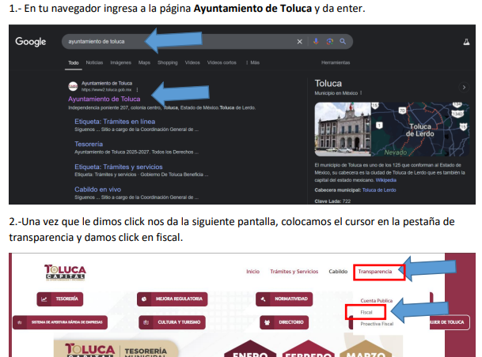

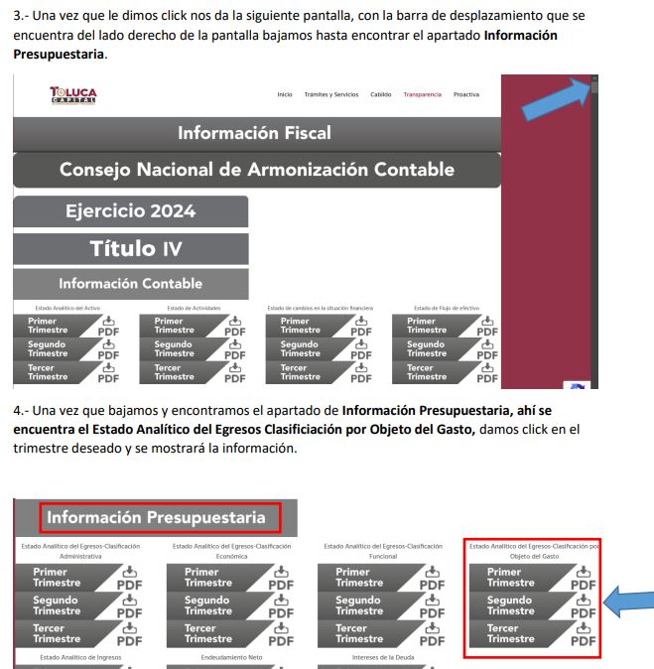

- De la revisión a las guía de instrucciones para acceder al “Estado Analítico de Egresos-Clasificación por Objeto de Gastos” del ejercicio fiscal 2024, se advierte que si lleva a la información referida, la cual puede ser consultada por trimestre. Ahora bien, es necesario analizar si la misma colma con lo solicitado, para ello, es necesario referir que el Manual para la Planeación, Programación y Presupuesto de Egresos Municipal para el Ejercicio Fiscal 2024, integra como anexo el “Clasificador por objeto del gasto”, el cual se constituye un elemento fundamental del sistema general de cuentas donde cada componente destaca aspectos concretos del presupuesto y suministra información que atiende a necesidades diferentes pero enlazadas, permitiendo el vínculo con la contabilidad, es decir, que se trata de un instrumento que permite la obtención de información para el análisis y seguimiento de la gestión financiera gubernamental, por lo cual permite conocer en qué se gasta y cuantificar la demanda de bienes o servicios.

- La estructura del Clasificador, según lo previsto en el anexo, fue diseñada con un nivel de desagregación que permite que sus cuentas faciliten el registro único de todas las transacciones con incidencia económica – financiera, es por ello que la armonización se realiza a tercer digito que corresponde a la partida genérica, dejando en poder de las entidades federativas la desagregación e identificación de la partida específica, dando origen a la siguiente estructura:

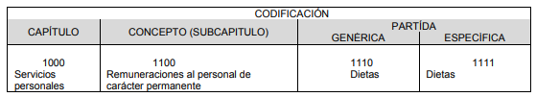

● Capítulo: Es el mayor nivel de agregación que identifica el conjunto homogéneo y ordenado de los bienes y servicios requeridos por los entes públicos.
● Concepto: Son subconjuntos homogéneos y ordenados en forma específica, producto de la desagregación de los bienes y servicios, incluidos en cada capítulo.
● Partida: Es el nivel de agregación más específico en el cual se describen las expresiones concretas y detalladas de los bienes y servicios que se adquieren y se compone de:
a) La Partida Genérica se refiere al tercer dígito, el cual logrará la armonización a todos los niveles de gobierno.
b) La Partida Específica corresponde al cuarto dígito, el cual permitirá que las unidades administrativas o instancias competentes en materia de Contabilidad Gubernamental y de Presupuesto de cada orden de gobierno, con base en sus necesidades, generen su apertura, conservando la estructura básica (capítulo, concepto y partida genérica), con el fin de mantener la armonización con el Plan de Cuenta.

- De acuerdo con este nivel de desagregación del Clasificador por Objeto del Gasto Estatal y Municipal, se advierten los siguientes:
1000 SERVICIOS PERSONALES.
2000 MATERIALES Y SUMINISTROS.
3000 SERVICIOS GENERALES.
4000 TRANSFERENCIAS, ASIGNACIONES, SUBSIDIOS Y OTRAS AYUDAS.
5000 BIENES MUEBLES, INMUEBLES E INTANGIBLES.
6000 INVERSIÓN PÚBLICA.

Asignaciones destinadas a obras por contrato y proyectos productivos y acciones de fomento. Incluye los gastos en estudios de pre‐inversión y preparación del proyecto.

7000 INVERSIONES FINANCIERAS Y OTRAS PROVISIONES.
8000 PARTICIPACIONES Y APORTACIONES.
9000 DEUDA PÚBLICA.

- De la estructura de codificación, se derivan subcapítulos, partidas genéricas y partidas específicas como se ejemplifica a continuación, para mejor referencia:

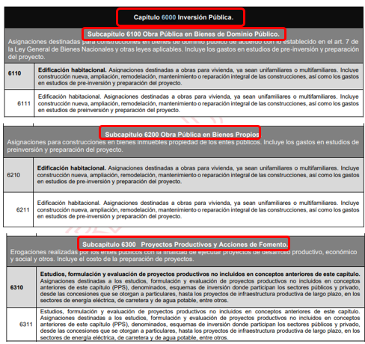

- Como se advierte, cada Capítulo se divide en subcapítulos y estos a su vez en partidas genéricas y específicas, en las que se advierte el presupuesto aprobado por concepto de obra pública, como se observa en las siguientes imágenes a las que se pudo acceder a través de la guía remitida en respuesta:

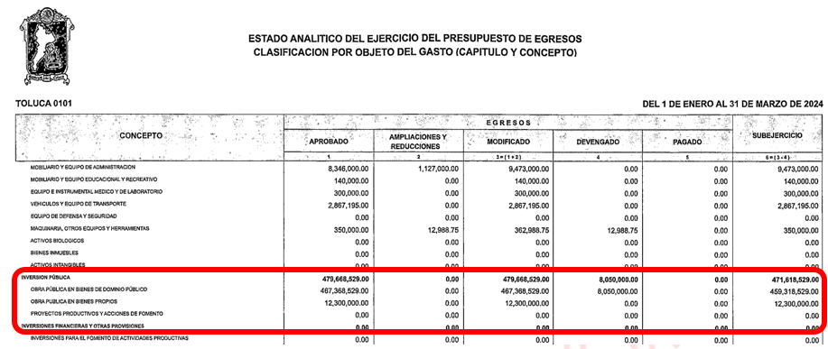

- Aunado a ello, el Sujeto Obligado adjuntó el Presupuesto Basado en Resultados Municipal, Programa Anula de Obra PbRM 07a del ejercicio fiscal 2024, el cual, de acuerdo con el Manual para la Planeación y Presupuesto de Egresos Municipal para el Ejercicio 2024, corresponde al Capítulo 6000 Inversión Pública, en el que se advierte la clave programática, número de control, nombre de la obra, tipo de ejecución, ubicación, justificación, población beneficiada, tipo de adjudicación, presupuesto anual autorizado y temporalidad por mes, es decir, en este documento se advierte el presupuesto de cada una de las obras del ejercicio fiscal 2024, se adjunta la siguiente imagen para ilustrar lo referido:
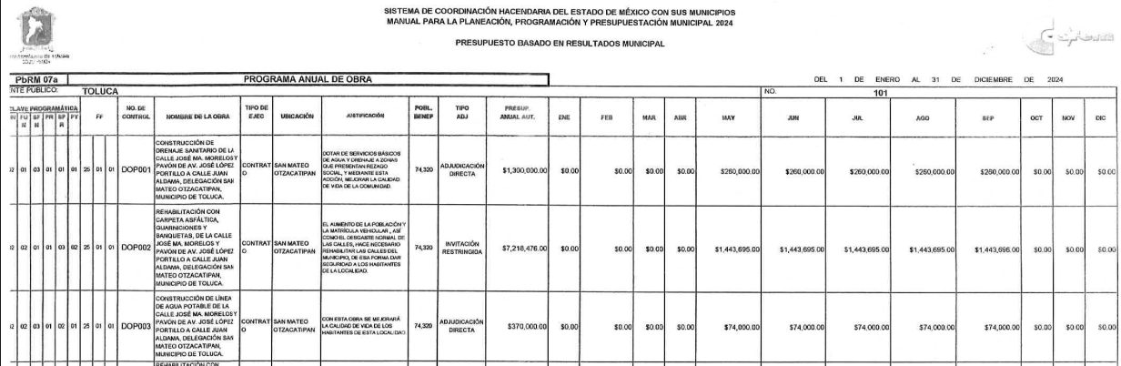
- Por otro lado, es necesario señalar que el Recurrente no señaló temporalidad de la información que solicitó, sin embargo, tampoco se inconformó por la temporalidad de la información que se remitió en respuesta (del ejercicio fiscal 2024), por lo que en ese sentido, se entiende que la información requerida corresponde al ejercicio fiscal 2024.

- En ese sentido, conviene señalar el artículo 166 de la Ley de Transparencia y Acceso a la Información Pública del Estado de México y Municipios, que establece que, el derecho de acceso a la información pública se tendrá por cumplido cuando el solicitante tenga a su disposición la información requerida.
- Aunado a ello, este Órgano Garante no está facultado para pronunciarse de la veracidad de la información remitida por los Sujeto Obligados, en ese sentido, la Ley de Transparencia y Acceso a la Información Pública del Estado de México y Municipios establece que la información pública generada, administrada o en posesión de los Sujetos Obligados en ejercicio de sus atribuciones, será accesible de manera permanente a cualquier persona, privilegiando el principio de máxima publicidad de la información, por lo que deberán apegarse en todo momento a los criterios de publicidad, veracidad, oportunidad entre otros, numeral en comento que a la letra señala:
“Artículo 4.-
..
Los sujetos obligados deben poner en práctica, políticas y programas de acceso a la información que se apeguen a criterios de publicidad, veracidad, oportunidad, precisión y suficiencia en beneficio de los solicitantes.
…”
- Numerales que compelen al SUJETO OBLIGADO a apegarse en todo momento a los criterios ya expuestos, imipidiendo a este Órgano Colegiado cuestionar la veracidad de la información.

- Atento a todo lo anteriormente señalado, resultan infundadas las razones o motivos de inconformidad hechos valer por el RECURRENTE, y en términos del artículo 186 fracción II este Pleno determina procedente CONFIRMAR la respuesta del presente recurso de revisión, toda vez que no hubo afectación al derecho de acceso a la información pública establecido constitucionalmente a favor del particular.

- Por lo anteriormente expuesto y fundado, este ÓRGANO GARANTE emite los siguientes:

R E S O L U T I V O S

PRIMERO. Resultan infundadas las razones o motivos de inconformidad hechos valer en el recurso de revisión 01258/INFOEM/IP/RR/2025, en términos del Considerando CUARTO de la presente resolución.

SEGUNDO. Se CONFIRMA la respuesta emitida por el Ayuntamiento de Toluca a la solicitud 00415/TOLUCA/IP/2025.

TERCERO. NOTIFÍQUESE, vía Sistema de Acceso a la Información Mexiquense (SAIMEX), la presente resolución al Titular de la Unidad de Transparencia del SUJETO OBLIGADO.
CUARTO. Notifíquese al RECURRENTE la presente resolución vía SAIMEX.
QUINTO. Se hace del conocimiento del RECURRENTE que, de conformidad con lo establecido en el artículo 196 de la Ley de Transparencia y Acceso a la Información Pública del Estado de México y Municipios, en caso de que considere que la resolución le cause algún perjuicio podrá impugnarla vía juicio de amparo en los términos de las leyes aplicables.
ASÍ LO RESUELVE, POR UNANIMIDAD DE VOTOS, EL PLENO DEL INSTITUTO DE TRANSPARENCIA, ACCESO A LA INFORMACIÓN PÚBLICA Y PROTECCIÓN DE DATOS PERSONALES DEL ESTADO DE MÉXICO Y MUNICIPIOS, CONFORMADO POR LOS COMISIONADOS JOSÉ MARTÍNEZ VILCHIS, MARÍA DEL ROSARIO MEJÍA AYALA, SHARON CRISTINA MORALES MARTÍNEZ, LUIS GUSTAVO PARRA NORIEGA Y GUADALUPE RAMÍREZ PEÑA; EN LA VIGÉSIMA PRIMERA SESIÓN ORDINARIA, CELEBRADA EL ONCE (11) DE JUNIO DE DOS MIL VEINTICINCO, ANTE EL SECRETARIO TÉCNICO DEL PLENO ALEXIS TAPIA RAMÍREZ.

Artículo 150. Ley de Transparencia y Acceso a la Información Pública del Estado de México y Municipios. Artículo 151. Ibídem.
Fracción IV. Artículo 53. Ibídem.

